Министерство науки и высшего образования Российской Федерации Федеральное государственное автономное образовательное учреждение высшего образования

**«Пермский национальный исследовательский политехнический университет»**

Электротехнический факультет  
Кафедра «Информационные технологии и автоматизированные системы» направление подготовки: 09.03.04 – «Программная инженерия»

# Лабораторная работа № 4 "Работа с одномерными массивами"

Выполнил студент гр. РИС-24-3б

Жиряков Леонид Антонович

Проверил:

Доцент кафедры ИТАС   
Ольга Андреевна Полякова

______________ _______________ (оценка) (подпись)

____________________

(дата)

г. Пермь, 2024

Вариант 8.

Постановка задачи:

1. Сформировать одномерный массив целых чисел, используя датчик случайных чисел.
2. Распечатать полученный массив.
3. Удалить все элементы с заданным значением.
4. Добавить перед каждым четным элементом массива элемент со значением 0.
5. Распечатать полученный массив.

Блок-схема:

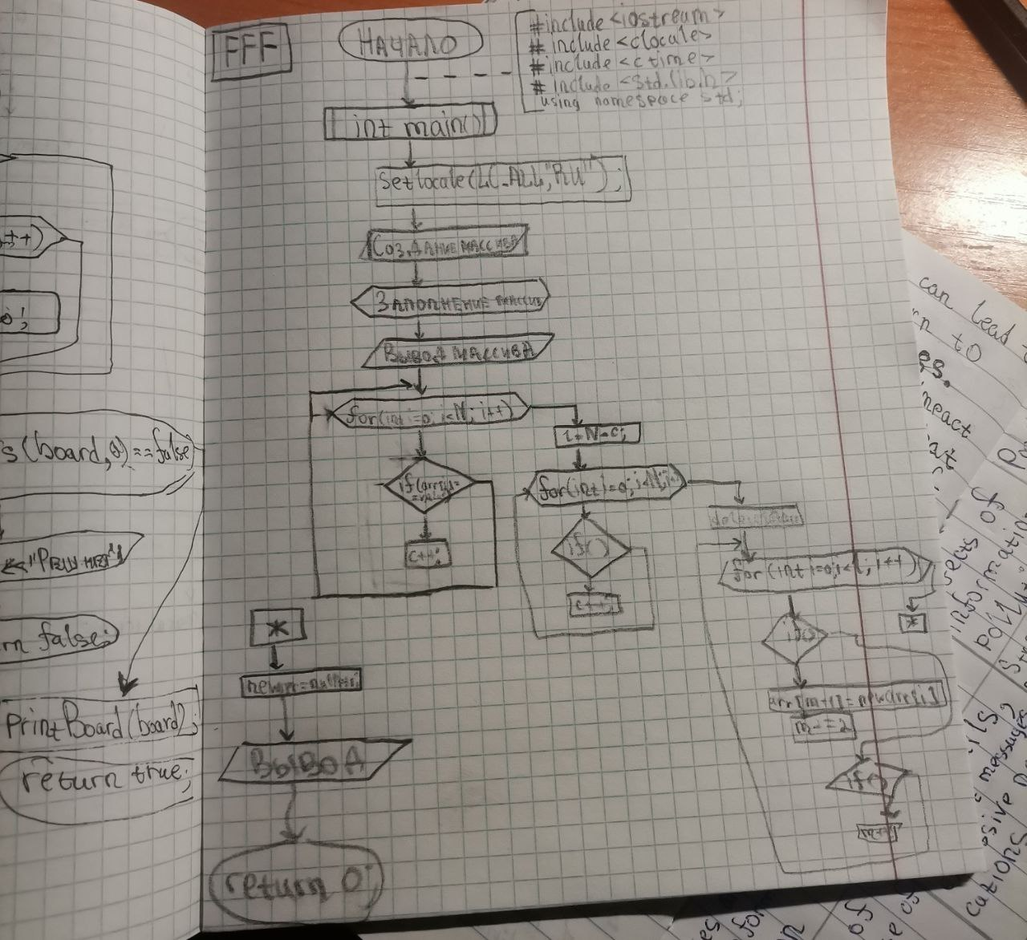

Код:

#include <iostream>

#include <clocale>

#include <ctime>

#include <stdlib.h>

using namespace std;

int c = 0;

int value;

int N;

int l;

int main()

{

setlocale(LC_ALL, "Russian");

cout << "Введите кол-во элементов массива"<<endl;

cin >> N;

cout << "Введите значение" << endl;

cin >> value;

int* arr = new int[N] {};

srand(time(NULL));

for (int i = 0; i < N; i++)

{

arr[i] = rand() % 100 + 1;

}

for (int i = 0; i < N; i++)

{

cout << arr[i] << " ";

}

cout << endl << endl;

for (int i = 0; i < N; i++)

{

if (arr[i] == value)

{

c++;

}

}

l = N - c;

int* newarr = new int[l];

int c = 0;

for (int i = 0; i < N; i++)

{

if (arr[i] != value)

{

newarr[c] = arr[i];

c++;

}

}

delete[]arr;

int m = 0;

for (int i = 0; i < l; i++)

{

if (newarr[i] % 2 == 0)

{

m++;

}

}

c = l + m;

int* arr1 = new int[c] {};

m = 0;

for (int i = 0; i < l; i++)

{

if (newarr[i] % 2 == 0)

{

arr1[m + 1] = newarr[i];

m += 2;

}

if (newarr[i] % 2 != 0)

{

arr1[m] = newarr[i];

m++;

}

}

newarr = nullptr;

for (int i = 0; i < c; i++)

{

cout << arr1[i] << " ";

}

cout << endl << endl;

return 0;

}

Вывод:

